Задания суммативного оценивания за раздел «Экономическая география»

1 задание
Дайте характеристику отрасли экономической инфраструктуры
а.найдите соответствие
 | Работает в финансовой сфере
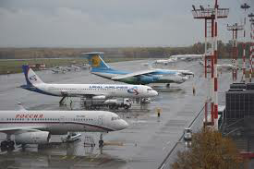 | Занимается оборотом денег в финасовой сфере
 | Предприятие, занимающиеся перевозкой пассажиров и грузов
[3]
b. Назовите предприятия банковской сферы вашего региона
________________________________________________________________
с. Их место в жизни человека
_______________________________________________________________ _[2]

2. описать отраслевой состав мирового хозяйства [3]

а. Заполнить таблицу
отраслевой состав мирового хозяйства

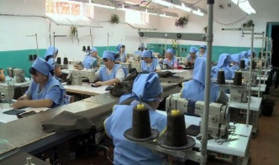

Характеристика

Характеристика

Характеристика

3. Основные отрасли машиностроения мира _[2]

